Отличия и изменения
- сборки 8.15.1 от 06.04.2017 программного комплекса АиТ:\Управление персоналом АиТ:\Кадры
- АиТ:\Зарплата
- АиТ:\Табель
- АиТ:\ППУ

- АиТ:\Кадры
  - Добавлена полоса прокрутки в «Мастер нумерации приказов».
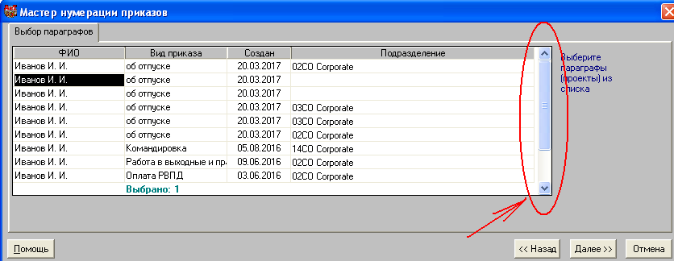

  - Доработано копирование Штатной единицы.
При копировании Штатной Единицы закладка «Отпуска по контракту» также копируется.

  - Доработано поле «Код страны» для иностранцев при приеме мастером на прием.
Теперь при указании кода страны он не будет скопирован в поле «Адрес в стране проживания».

  - Исправлен отзыв из отпуска при наличии отзывов из других отпусков с пересекающимися датами.

  - Добавлены дополнительные ключевые слова для даты приказа.
«ДАТА_ПР3» - Возвращает дату приказа в формате дд.мм.гггг.
«ДАТА_ПР4» - Возвращает дату приказа в формате дд.мм.гггг.

  - Добавлены дополнительные ключевые слова в “Генератор отчетов по личной карточке” для основного предприятия (холдинг).

Реквизит: | Ключевые слова:
Краткое название предприятия | КРАТ_ПРЕДПРИЯТИЕ  КРАТ_ПРЕДПРИЯТИЕ1  КРАТ_ПРЕДПРИЯТИЕ2  КРАТ_ПРЕДПРИЯТИЕ3
Название основного предприятия | ОСН_ПРЕДПРИЯТИЕ  ОСН_ПРЕДПРИЯТИЕ1  ОСН_ПРЕДПРИЯТИЕ2  ОСН_ПРЕДПРИЯТИЕ3
Краткое название основного предприятия | ОСН_КРАТ_ПРЕДПРИЯТИЕ  ОСН_КРАТ_ПРЕДПРИЯТИЕ1  ОСН_КРАТ_ПРЕДПРИЯТИЕ2  ОСН_КРАТ_ПРЕДПРИЯТИЕ3
Адрес основного предприятия | ОСН_АДРЕС_ПРЕДПРИЯТИЯ  ОСН_АДРЕС_ПРЕДПРИЯТИЯ1  ОСН_АДРЕС_ПРЕДПРИЯТИЯ2

  - Исправлен режим «Отчеты» → «Список сотрудников».
При использовании одной присоединенной таблицы – отбор происходит по всему списку сотрудников.

  - Доработан «Мастер на прием».
Флаг «Скопировать в адрес по КЛАДР» по умолчанию активен.

  - Исправлен подбор дней авансом.
Для учебных отпусков дни авансом подбираться не будут.

  - Исправлена ошибка в отчетах по хранимой процедуре при установленном фильтре. (Добавлено в патче №1).
«Ошибка сохранения выборки» больше не возникает.

- АиТ:\Зарплата
  - Новый отчет «Расчет по страховым взносам».
Доступен из режима “Квартальная отчетность” при формировании отчета за 2017 год.
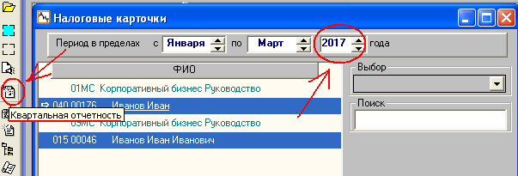
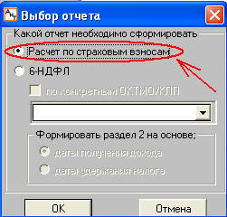
Сформировать отчет можно по кнопкам, находящимся на левой панели инструментов «Отчет в формате MS EXCEL» и «Отчет в формате XML».
При формировании по кнопке «Отчет в формате XML» отчет считается отправленным и данные сохраняются для использования в последующих периодах. Для корректировки отчета необходимо отозвать отчет по кнопке «Отозвать» на левой панели инструментов.
*При формировании расчета по страховым взносам нет необходимости передавать данные в модуль АиТ:\ППУ. Данные в электронных и печатных документах полностью формируются из модуля АиТ:\Зарплата.

  - Исправлен шаблон электронного 2-НДФЛ.
    - Сотрудники с не заполненным ИНН корректно попадают в отчет.
    - В шаблоне без разбивки по ОКТМО корректно заполняются долги.

  - Доработана сортировка в окне «Справочник Подразделений».
При двойном нажатии по заголовку столбца – вверху будут рассчитываемые подразделения, отсортированные по этому столбцу. Ниже – не рассчитываемые подразделения, отсортированные по этому столбцу.

  - Добавлена настройка «Учитывать профвзносы» для расчета по документу.
Настройка добавлена в режим «Алгоритмы» на закладке «Расчет по документу».
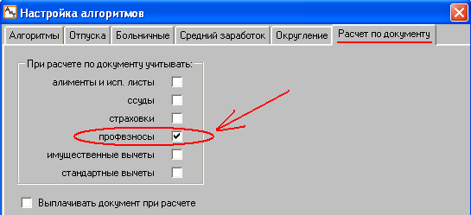

  - Увеличена длина поля «Комментарий» в Карточке начислений и в режиме Начисление списком.
Увеличена до 100 символов.

  - Исправлено изменение параметров в «Начисление списком» при установленном фильтре.
Значения будут присваиваться только отфильтрованным строкам.

  - Переименован Флаг «Заменять существующие перечисления в данный банк» в импорте лицевых счетов.
Флаг называется «Заменять существующие перечисления в актуальный банк».
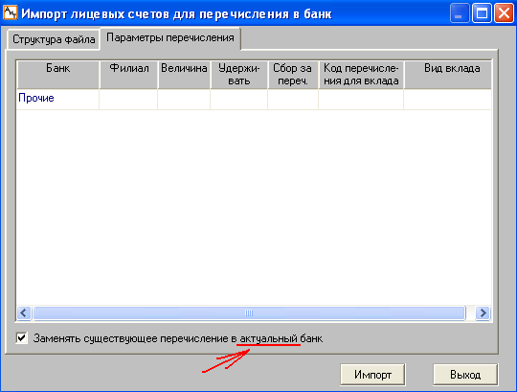

  - Исправлено объединение платежек в Реестре платежей по НДФЛ.
Суммы дохода объединяются корректно.

  - Добавлен шаблон отчета индивидуальной карточки учета страховых взносов.
Шаблон «rsv_pers_2016.rep» и Шаблон Excel «rsv_pers_2016.xls». Вид отчета «Хранимая процедура».
Настройка кодов начислений происходит в окне «Сведения о предприятии» → закладка «Данные для РСВ с 2017». По кнопке «Настройка начислений для отчета».
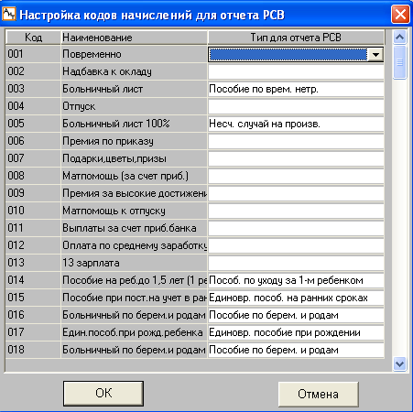

  - Доработано окно «Выплата по документу».
В этом окне отображаются только невыплаченные документы.

  - Доработаны стандартные протоколы расчета отпуска.
Протоколы печатаются из окна «Расчет отпуска» по кнопке «Печать»
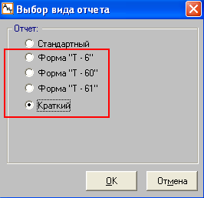
Для выделенных протоколов добавлены колонки дней авансом, суммы авансом, итого дней и итого сумма.

  - Доработано ограничение возраста при добавлении вычетов на детей.
Отображаются все дети в возрасте до 24 лет на конец расчетного года. Если ребенку более 18 лет – дата окончания действия вычета не проставляется автоматически. Если ребенку меньше 18 лет – дата окончания действия вычета автоматически заполнится окончанием календарного года, в котором этому ребенку исполнится 18 лет.

  - Доработаны вычеты в персональной карточке.
На закладку «Вычеты» добавлен переключатель выбора «Действующие» и «Все». По умолчанию переключатель установлен в режиме «Действующие».

  - Исправлен вычет при расчете по документу.
Все одинаковые вычеты корректно учитываются при расчете по документу.

  - Исправлена сортировка в режиме «Начисление по табельным листам и нарядам».
Сортировка по полю «Расчетный период».

  - Исправлена сортировка в режиме «Начисление списком».
Сортировка по полю «Комментарий».

  - Исправлен режим «Реестр платежных ведомостей».
    - «Сумма налога» переименована в «Сумма».
    - Добавлена кнопка «Удалить».
    - Добавлена возможность корректировать сумму, когда платежная ведомость не подтверждена.
    - Добавлена возможность изменять дату и номер ведомости.
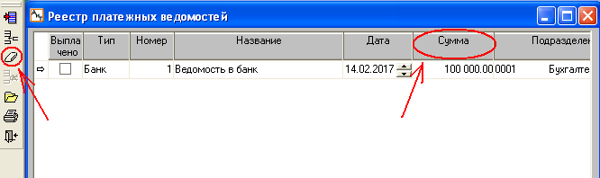

  - Доработаны окна в режиме «Реестр платежей по НДФЛ».
    - При открытии платежного поручения заголовок переименован в «Платежная ведомость по НДФЛ». Также и в экспорте для печати.
    - «Дата», «Номер» и «Название» выводятся для печати.
    - Увеличена ширина колонок в экспорте для печати.
    - Добавлена кнопка «Удалить» для не подтвержденных поручений.

  - Исправлено занесение платежек в Реестр НДФЛ через генератор документов.
При занесении платежек в Реестр НДФЛ через генератор документов сразу по нескольким документам имеющих повторяющихся сотрудников – данная платежка по НДФЛ имеет корректную сумму налога и дохода.

  - Добавлено ключевое слово для расчетных листков.
«[ПЕРИОД_КР]» - Возвращает даты периода действия начисления с месяцем и годом в виде «дд-дд.мм.гг».

  - Добавлены ключевые слова для генератора налоговых справок.
Ключевые слова «ДАТА_НАЧ» и «ДАТА_КОН» для любых типов отчетов. Возвращают даты периода указанные в генераторе налоговых справок в формате дд.мм.гггг.

  - Изменен режим «Начисление списком».
На закладке «Начисление» кнопка «Произвести начисление» не активна.

  - Доработано ограничение в выборе ОКТМО\КПП в зависимости от прав доступа конкретного пользователя.
В окне выбора ОКТМО\КПП для отчетов – список подразделений зависит от прав доступа конкретного пользователя.

  - Исправлен шаблон «Заявление застрахованного лица о направлении запроса в территориальный орган ПФРФ о предоставлении сведений о заработанной плате, иных выплатах и вознаграждениях».
Шаблон «pf_zayav_zap.rep», шаблон Excel «pf_zayav_zap.xls», вид отчета «Хранимая процедура».
    - Исправлено ключевое слово «ПФ_РЕГ_НОМЕР_11». Корректно возвращает регистрационный номер ПФР.
    - Ускорен процесс формирования документа.

  - Исправлено округление при установленном флаге «Окончательный расчет».
При использовании округления выплат и расчете сотрудника с установленным флагом «окончательный расчет» при любом расчете и варианте выплат остатка на следующий месяц не будет.

  - Отчетность 4-ФСС для 2017 года находится на стадии тестирования и будет выпущен в ближайшее время.

  - Добавлена электронная форма 4-ФСС. (Добавлено в патче №1).
В соответствии с приказом Фонда №83 от 9 марта 2017г. Шаблон «Fss_2017_xml.rep», Вид отчета «Отчет ФСС».

  - Обновлен шаблон отчета «Налоговый регистр учета по налогу на доходы физических лиц». (Добавлено в патче №1).
Имя отчета «reg_ndfl», вид отчета «Расширенный».

  - Исправлен Расчет по страховым взносам. (Добавлено в патче №1).
    - Исправлено поле «ОКВЭД» в печатной форме.
    - Исправлена печать второй страницы подраздела 2.
    - В xml файле не суммировался третий месяц по доп. тарифу.

- АиТ:\Табель
  - Исправлена печать отчета по форме Т-13.
    - При установленном фильтре в подвале отчета корректно заполняются данные о подписантах.
    - При наличии в табельном листе внутренних совместителей с другими типами времени, отчет корректно выводится на печать.

- АиТ:\ППУ
  - Добавлена возможность формировать СЗВ-М на выделенного сотрудника.
Данную справку необходимо выдавать сотруднику при увольнении. Это следует из абзаца 3 части 4 статьи 11 Федерального закона от 01.04.1996 № 27-ФЗ.
Она доступна для формирования: «Отчеты» → «Отчеты по страховым взносам с 2014» → «На выбранного сотрудника за период работы».
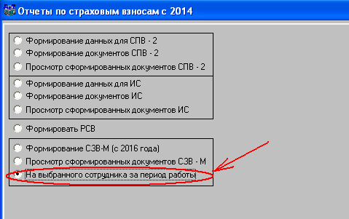
Есть возможность подбирать данные начала работы из карточки сотрудника, либо вручную установить дату начала работы.
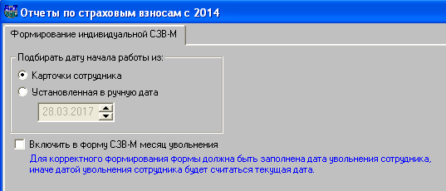
При нажатии кнопки «формировать» будут сгенерированы файлы СЗВ-М в печатной форме, а также в конце файла сформируется «Подтверждение» (Подтверждение сотрудника о получении).

  - Переименован пункт меню.
«Импорт данных» → «Подбор данных» переименовано в «Подбор сумм».
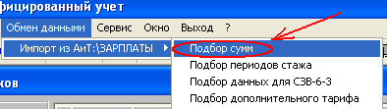

  - Добавлены новые формы отчетов. (Добавлено в патче №1).
Данные отчеты доступны в «Отчеты» → «Отчеты с 2017 года»
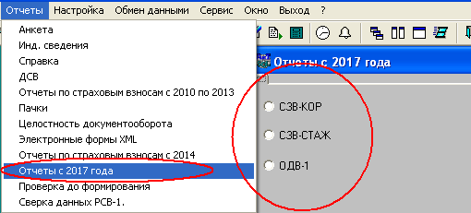
    - СЗВ-КОРР
Форма СЗВ-КОРР представляется страхователем в случае необходимости уточнения (исправления) или отмены данных, учтенных на индивидуальных лицевых счетах застрахованных лиц.
    - СЗВ-СТАЖ
Тип сведений «Назначение пенсии» - представляются на застрахованных лиц, которым для установления пенсии необходимо учесть период работы календарного года, срок представления отчетности за который не наступил.
Тип сведений «Дополняющая» - представляются на застрахованных лиц, данные по которым, представленные в форме с типом "Исходная", не учтены на индивидуальных лицевых счетах из-за содержащейся в них ошибки.

    - ОДВ-1
Тип сведений «Корректирующая» – представляется при необходимости корректировки данных раздела 5 формы ОДВ-1 с типом «Исходная».
Тип сведений «Отменяющая» – представляется при необходимости отмены данных раздела 5 формы ОДВ-1 с типом «Исходная».
В случае, когда ОДВ-1 представляется одновременно с пакетом документов, содержащим формы СЗВ-КОРР (за исключением формы СЗВ-КОРР с типом «особая») заполняются только разделы 1 – 3.
В режиме «ОДВ-1» можно просмотреть сформированные документы и создать xls и xml формы по выбранному документу. По кнопке «Отчет» на левой панели интерфейса.

